Nota de prensa

El blog de Huesca La Magia se alza como Mejor Proyecto Digital en los IX Premios Aragón en la Red

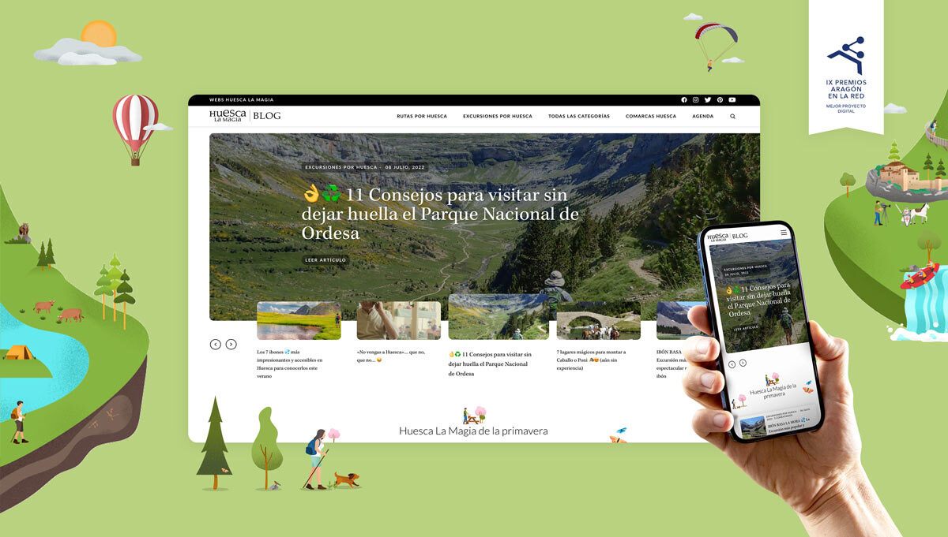

Pie de foto: Imagen del blog de Huesca La Magia galardonado

Huesca La Magia vuelve a hacerse con otro reconocimiento en el panorama digital aragonés, esta vez gracias a su blog turístico, el cual ha sido uno de los 10 proyectos premiados en la IX edición de los Premios Aragón en la Red como Mejor Proyecto Digital. En estos galardones, el jurado reconoce la evolución digital de la sociedad aragonesa y aplauden el esfuerzo que empresas, organizaciones, entidades y personas ponen día a día en sus proyectos digitales.

Este blog fue creado en el año 2012 y desde entonces se han publicado más de 1.500 posts, generado más de 100.000 visitas al mes y conseguido más de 12.000 suscriptores que leen, comparten y comentan su contenido a diario. A través del blog de Huesca La Magia, TuHuesca consigue mostrar y ensalzar todavía más los atractivos turísticos de la provincia gracias a impactantes imágenes e información sobre la amplia oferta de planes que ofrece el territorio. Todo ello, con el objetivo de aportar valor a los turistas y atraer a nuevos visitantes.

Nada de lo anterior sería posible sin profesionales que, junto a TuHuesca, trabajan para difundir la “Magia” de Huesca. Entre ellos, se encuentra el equipo de la agencia oscense Marketing Divertido, encargada de nutrir el blog de contenido, posicionarlo y cuidarlo para conseguir alcanzar todas las anteriores cifras. Empresa que además ha estado con TuHuesca en campañas laureadas y de éxito como la de “La Carrasca de Lecina”, y ayudando en el posicionamiento líder nacional de la marca Huesca la Magia en medios sociales, innovando en redes como TikTok, y generando la comunidad más participativa de un destino de España en Instagram Huesca la Magia. Numéricco, la compañía boutique digital que desarrolló el rediseño de la marca Huesca La Magia en 2015, y que ha llevado a cabo el recién estrenado diseño y desarrollo del blog premiado.

Cabe destacar, que este no es el primer premio que consigue Huesca la Magia. De hecho, junto a Numéricco ya acumula cuatro premios Anuaria por las diferentes campañas de publicidad e ilustraciones que caracterizan a la marca, además de un accésit a la Mejor Web Administración Pública en otra edición de los Premios Aragón en la Red.

Fernando Blasco, Director – Gerente de la sociedad de promoción y desarrollo turístico de la provincia de Huesca, TuHuesca – Turismo de la provincia de Huesca; Alberto Portolés, Director Técnico y Cofundador de Numéricco; y Alicia Pac, Directora de Marketing Divertido, han tenido el placer de recoger este premio al Mejor Proyecto Digital en la gala oficial de la IX edición de Premios Aragón en la Red celebrada en CaixaForum de Zaragoza y dinamizada por el divertido actor oscense Rafa Maza.

Contacto prensa:

Fernando Blasco Gómez: 646 537 895

